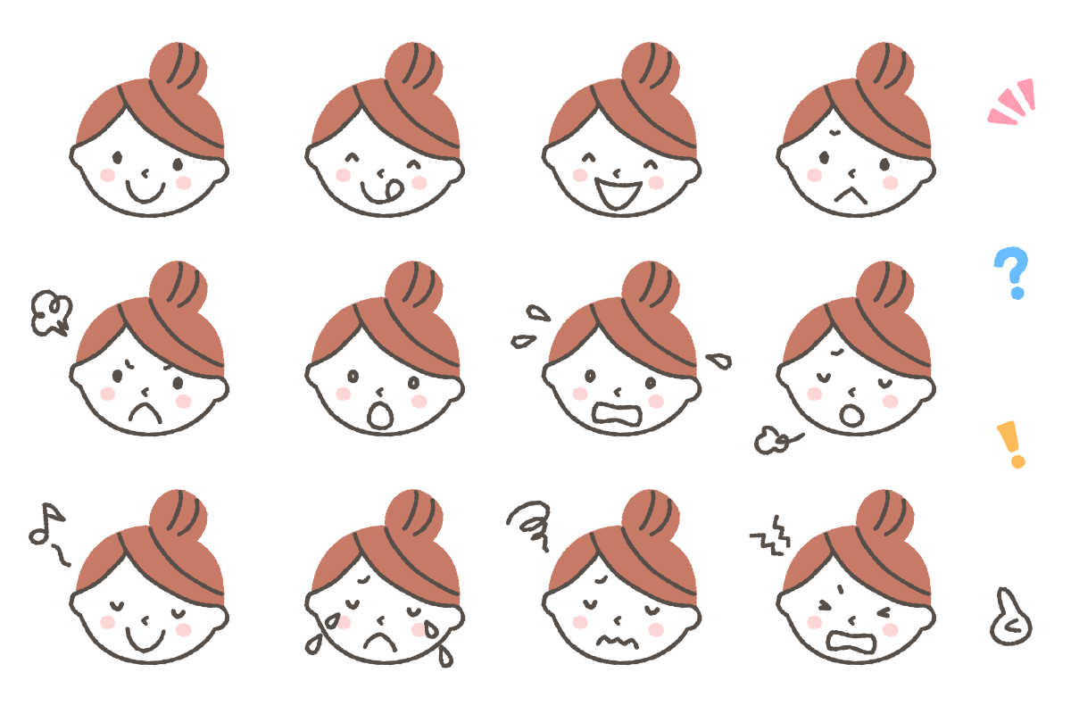

**Q７**

**□　就業規則等の休憩時間についての項目を確認した**

**□　労使協定を確認した（一部の業種を除く）**

**□　会社に、休憩時間の取り方を確認した**

最後の確認！

【action】

●就業規則で休憩時間の決まりを確認しましょう。

●労使協定で特別な取り決めがないか確認しましょう。労使協定があるかどうか分からないときは、会社に聞いてみてください。

●会社に、自分の休憩時間の取り方について、確認しましょう。

**お昼休憩時間にも電話対応があります。**

**電話を受けていた時間は、あとで休憩できますか？**

休憩時間とは、労働者が働くことから離れることができる時間をいいます。

法律で、１日に**６時間を超えて働いた人には45分以上**

**８時間を超えて働いた人には１時間以上**、休憩させなければなりません。

休憩時間中に電話やお客さんの対応のため**待たされている時間は、休憩時間とは認められない**とされていますので、上記Qのケース(休憩時間中の電話対応)は通常、休憩時間とはならず、会社は、その分の休憩時間を別に与えなければなりません。

さらに法律では、会社は原則として労働者を一斉に休憩させる必要があり、休憩時間がいつからいつまで何分間あるのかなどの決まりを、就業規則や労働条件通知書に書いておかなければなりません。

ただし、会社と労働者の代表との間であらかじめ取り決め(労使協定)があれば、一斉に休憩させなくてもよいとされています（一部の業種では労使協定は不要）ので、そのような取り決めがないか、会社に確認しましょう。